Villamos biztonsági vizsgálatok és eszközei

A villamos biztonság ellenőrzése ( elsődleges kockázati tényezők szempontjából ) kiemelt az orvostechnikában, feladatai az alábbiak szerint :
- a készülék osztályozása villamos biztonság szerint ( MSZ EN 60601-1 szabvány 5.1 és 5.2 pont ).
- a potenciálkiegyenlítő és/vagy védővezető átmeneti ellenállásának mérése ( ha van )
- a szivárgóáramok mérése, csak a készülék normál állapotában ( NC ) – ( föld szivárgóáram, burkolati szivárgóáram , páciens szivárgó )
- Szigetelési ellenállás mérése ( opcionális )

A biztonságtechnikai mérések elvégzéséhez ma már tesztelő célkészülékeket használnak, amelynek számos előnye van:
- nem kell a szabványban rögzített értékeket fejben tartani, mert a teszter memóriájában eltárolható és összehasonlítható a mérési eredményekkel.
- a mérések dokumentálása könnyebb, hiszen külső vagy belső nyomástartóval azonnal kinyomtatható a mérési eredmény.
- biztonságosabb a mérés menete, mert csak egyszer kell összeállítani, nem kell megbontani azt sehol a későbbiek során.
- az egyszeri mérési összeállításból adódóan a mérési idő rövidebb.

Ezek közül az orvostechnikai gyakorlatban egyik leggyakrabban használt tesztelő célkészüléket mutatjuk be.

SECUTEST 0751/601 Készülék kezelő szervei és konstrukciós kialakítása
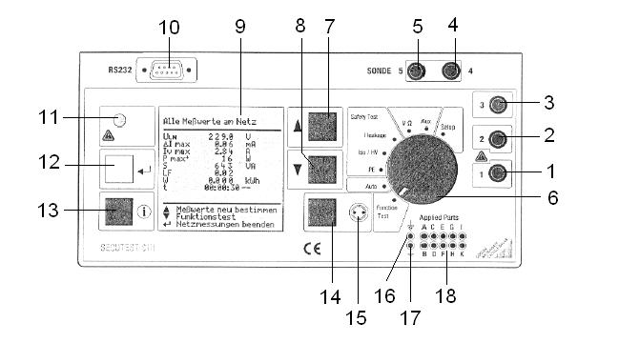
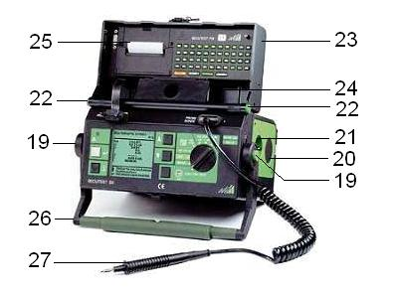
Részegységei:

  - Készülék védővezeték csatlakozó
  - Semleges vezeték „0”
  - Külső vezető csatlakozó vezeték
  - Szonda csatlakozó
  - Szonda csatlakozó
  - Működési mód választó
  - Navigáló nyomógomb
  - Navigáló nyomógomb
  - LCD kijelző
  - RS 232-es soros interfész
  - Hálózati feszültség hiba jelző
  - Enter
  - Súgó nyomógomb
  - Működési teszt indító nyomógomb
  - Működési teszt jelzőlámpa
  - EPH csomópont
  - Üzemi föld
  - Részegységek csatlakozója
  - Fogantyú rögzítő
  - Hálózati csatlakozó szerviz célokra
  - Hálózati csatlakozó a vizsgálandó eszközök részére
  - Fedél rögzítés megszüntetésére
  - Fedél
  - Tartó rekesz a szonda részére
  - Védőburkolat
  - Kengyel a készülék döntéséhez
  - Mérőfej

Technikai paraméterek I.
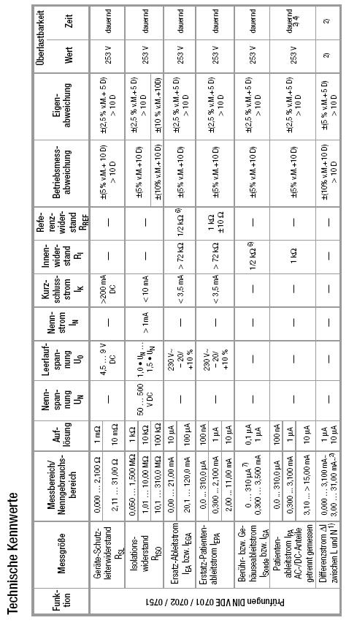

Technikai paraméterek II.
